**Итоговый тест по курсу ботаники для подготовки к ЕГЭ**

1. Установите соответствие между особенностью ткани растения и её видом.

ОСОБЕННОСТЬ  
А) образует камбиальный слой в стебле  
Б) формирует восковой слой на своей поверхности  
В) защищает от колебаний температур и повреждений  
Г) обеспечивает вставочный рост у злаков  
Д) мелкие клетки с большим ядром постоянно делятся  
Е) обеспечивает газообмен

ВИД ТКАНИ  
1) образовательная  
2) покровная

3385. Установите соответствие между особенностями клеток и типами растительных тканей, которые они образуют.

ОСОБЕННОСТИ КЛЕТОК  
  
А) образуют и накапливают органические вещества  
Б) образуют мякоть листьев и плодов  
В) содержат много пластид  
Г) тонкостенные, с крупными ядрами  
Д) образуют все другие типы тканей  
Е) имеют мелкие размеры и постоянно делятся

РАСТИТЕЛЬНЫЕ ТКАНИ  
1) основная  
2) образовательная

2. Рассмотрите таблицу «Биология как наука» и заполните пустую ячейку, вписав соответствующий термин.

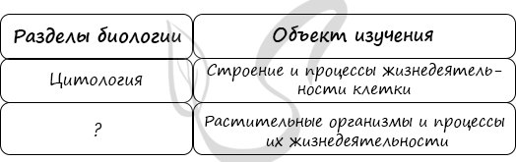

3. Древесные растения, произрастающие в местности с постоянным направлением ветра, имеют флагообразную форму кроны. Растения, выращенные из черенков этих деревьев в обычных условиях, имеют нормальную форму кроны. Объясните эти явления. Какая форма изменчивости имеет место в данном случае?

4. Установите соответствие между особенностью ткани растения и её видом.

ОСОБЕННОСТЬ  
А) образует камбиальный слой в стебле  
Б) формирует восковой слой на своей поверхности  
В) защищает от колебаний температур и повреждений  
Г) обеспечивает вставочный рост у злаков  
Д) мелкие клетки с большим ядром постоянно делятся  
Е) обеспечивает газообмен

ВИД ТКАНИ  
1) образовательная  
2) покровная

5. Какие структуры листа обозначены на рисунке буквами А, Б, укажите особенности их строения и функций.

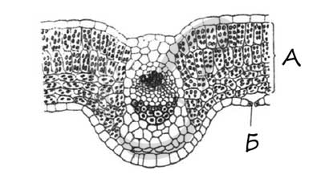

6. Проанализируйте таблицу «Типы тканей растения». Заполните пустые ячейки таблицы, используя понятия и характеристики, приведенные в списке. Для каждой ячейки, обозначенной буквами, выберите соответствующий термин из предложенного списка.

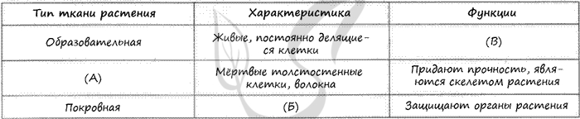

1) проводящая  
2) запасающая  
3) ассимиляционная  
4) механическая  
5) удлинённые клетки в виде сосудов  
6) обеспечивают рост растения в длину и толщину  
7) мало межклеточного вещества  
8) накапливают питательные вещества

7. Установите соответствие между тканями и организмами; к каждой позиции, данной в первом столбце, подберите соответствующую позицию из второго столбца.

ТКАНИ  
А) соединительная  
Б) образовательная  
В) запасающая  
Г) эпителиальная  
Д) жировая  
Е) механическая

ОРГАНИЗМЫ  
1) растение  
2) животное

8. Почему с освоением наземно-воздушной среды у растений развились органы и ткани? Ответ поясните.

9. Найдите три ошибки в тексте «Растительные ткани». Укажите номера предложений, в которых сделаны ошибки, исправьте их.  
  
(1)Образовательная ткань состоит из живых тонкостенных клеток, способных к постоянному делению, и обеспечивает рост растения. (2)Клетки первичной образовательной ткани располагаются между древесиной и лубом и обеспечивают рост стебля и корня в толщину, а клетки вторичной образовательной ткани находятся в конусе нарастания побега, кончике корня, основании листовой пластинки, междоузлиях злаковых растений и обеспечивают рост органов в длину. (3)Клетки основной ткани живые, тонкостенные; обеспечивают жизнедеятельность растения. (4)К основным тканям относят ассимиляционную, запасающую, воздухоносную, водоносную и пробку. (5) Проводящая ткань бывает двух типов: древесина (флоэма) и луб (ксилема). (6)Основные элементы проводящей ткани - сосуды и ситовидные трубки, которые обеспечивают проведение растворов минеральных и органических веществ, то есть восходящий и нисходящий ток веществ. (7)Покровная ткань обеспечивает защиту от механических повреждений, высыхания, колебаний температуры, проникновения микроорганизмов, а также газообмен и транспирацию.

10. Установите соответствие между растительными тканями, изображёнными на рисунке,и их особенностями:к каждой позиции, данной в первом столбце, подберите соответствующую позицию из второго столбца.

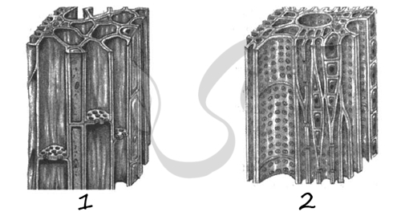

ОСОБЕННОСТИ  
  
А) обеспечивают нисходящий ток растворов органических веществ  
Б) входят в состав древесины  
В) многоклеточные полые трубки  
Г) обеспечивают восходящий ток растворов минеральных веществ  
Д) вертикальные ряды живых клеток без ядер  
Е) входят в состав луба

РАСТИТЕЛЬНЫЕ ТКАНИ  
  
1) 1  
2) 2

11. Какие части листа обозначены на рисунке цифрами 1-3? Какие функции они выполняют?

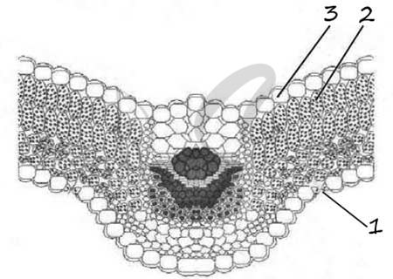

12. Проанализируйте таблицу. Заполните пустые ячейки таблицы, используя термины и понятия, приведенные в списке. Для каждой ячейки, обозначенной буквами, выберите соответствующий термин из предложенного списка.

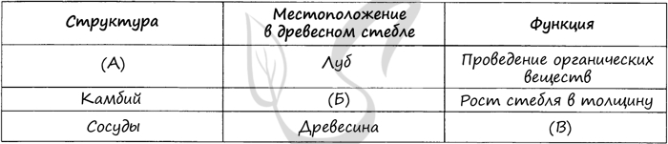

1) выделение продуктов обмена веществ  
2) нисходящий ток органических веществ  
3) восходящий ток воды и минеральных веществ  
4) между корой и древесиной  
5) ситовидные трубки  
6) образовательная ткань  
7) кора

13. Найдите три ошибки в тексте «Растительные ткани». Укажите номера предложений, в которых сделаны ошибки, исправьте их.  
  
(1)Образовательная ткань состоит из живых тонкостенных клеток, способных к постоянному делению, и обеспечивает рост растения. (2)Клетки первичной образовательной ткани располагаются между древесиной и лубом и обеспечивают рост стебля и корня в толщину, а клетки вторичной образовательной ткани находятся в конусе нарастания побега, кончике корня, основании листовой пластинки, междоузлиях злаковых растений и обеспечивают рост органов в длину. (3)Клетки основной ткани живые, тонкостенные; обеспечивают жизнедеятельность растения. (4)К основным тканям относят ассимиляционную, запасающую, воздухоносную, водоносную и пробку. (5) Проводящая ткань бывает двух типов: древесина (флоэма) и луб (ксилема). (6)Основные элементы проводящей ткани - сосуды и ситовидные трубки, которые обеспечивают проведение растворов минеральных и органических веществ, то есть восходящий и нисходящий ток веществ. (7)Покровная ткань обеспечивает защиту от механических повреждений, высыхания, колебаний температуры, проникновения микроорганизмов, а также газообмен и транспирацию.

14. Опишите правила постановки опыта, доказывающего, что крахмал образуется на свету только в зелёных частях листа.

15. Установите соответствие между особенностями клеток и типами растительных тканей, которые они образуют.

ОСОБЕННОСТИ КЛЕТОК  
  
А) образуют и накапливают органические вещества  
Б) образуют мякоть листьев и плодов  
В) содержат много пластид  
Г) тонкостенные, с крупными ядрами  
Д) образуют все другие типы тканей  
Е) имеют мелкие размеры и постоянно делятся

РАСТИТЕЛЬНЫЕ ТКАНИ  
  
1) основная  
2) образовательная

16. Установите соответствие между типом клетки и ее характеристикой.

ХАРАКТЕРИСТИКА  
А) имеет пластиды  
Б) имеет клеточный центр  
В) не имеет целлюлозной клеточной стенки  
Г) имеет крахмальные зерна  
Д) способна к фагоцитозу  
Е) содержит крупные вакуоли с клеточным соком

ТИП КЛЕТКИ  
  
1) растительная клетка высших растений  
2) животная клетка

17. Установите соответствие между способом размножения и конкретным примером:к каждой позиции, данной в первом столбце, подберите соответствующую позицию из второго столбца.

ПРИМЕР  
  
А) образование спор у грибов  
Б) образование усов земляники  
В) деление клетки бактерии надвое  
Г) почкование гидры  
Д) партеногенез пчел

СПОСОБ РАЗМНОЖЕНИЯ  
  
1) бесполое  
2) половое

18. Выберите три верных ответа из шести и запишите цифры, под которыми они указаны. Растительная клетка высших растений имеет

1. автотрофный тип питания2. клеточную стенку из хитина3. пластиды4. оформленное ядро5. центриоли6. углевод - гликоген

19. Прежде чем засеять поле или засадить огород, почву вспахивают или перекапывают. Какое значение имеет вспашка и копка земли для жизни культурных растений?

20. Установите соответствие между признаком и царством, для которого он характерен.

ПРИЗНАК  
  
А) способны к фотосинтезу  
Б) не способны к самостоятельному синтезу белков  
В) внедряют свою ДНК в ДНК клетки хозяина  
Г) являются автотрофами  
Д) не имеют рибосом  
Е) имеют цитоплазму с органоидами

ЦАРСТВО  
  
1) Растения  
2) Вирусы

21. Выберите три верных ответа из шести. Запишите в таблицу цифры, соответствующие правильным ответам. Какие из указанных признаков присущи растениям?

1. способность к фотосинтезу2. наличие хитина в оболочках клеток3. способность к пиноцитозу4. наличие пластид в клетках5. рост в течение всей жизни6. гетеротрофный способ питания

22. Найдите три ошибки в приведённом тексте. Укажите предложения, в которых сделаны ошибки, и исправьте их.  
  
1. У растений, как и у всех организмов, происходит обмен веществ. 2. Они дышат, питаются, растут и размножаются. 3. При дыхании они поглощают углекислый газ и выделяют кислород. 4. Растения растут только в первые годы жизни. 5. Наряду с растениями-автотрофами существуют гетеротрофы, это паразитические и хищные растения. 6. Все растения распространяются с помощью семян.

23. ‚Установите соответствие между примерами и способами размножения: к каждой позиции, данной в первом столбце, подберите соответствующую позицию из второго столбца.

ПРИМЕРЫ  
  
А) почкование дрожжей  
Б) образование спор у хвоща  
В) откладывание яиц птицами  
Г) партеногенез пчел  
Д) черенкование малины

СПОСОБЫ РАЗМНОЖЕНИЯ  
  
1) бесполое  
2) пол

24. Установите соответствие между примерами и способами размножения: к каждой позиции, данной в первом столбце, подберите соответствующую позицию из второго столбца.

ПРИМЕРЫ  
  
А) почкование гидры  
Б) размножение усами земляники  
В) откладывание яиц курицы  
Г) спорообразование у грибов  
Д) размножение луковицами у тюльпана

СПОСОБЫ РАЗМНОЖЕНИЯ  
  
1) бесполое  
2) половое

25. Установите соответствие между характеристиками и царствами организмов: к каждой позиции, данной в первом столбце, подберите соответствующую позицию из второго столбца.

ХАРАКТЕРИСТИКИ  
  
А) автотрофный способ питания  
Б) запасное питательное вещество - крахмал  
В) гетеротрофный способ питания  
Г) в клеточных стенках содержится хитин  
Д) наличие мицелия, состоящего из нитей - гиф  
Е) способность к фотосинтезу

ЦАРСТВО  
  
1) Растения  
2) Грибы

26. Установите соответствие между характеристиками и особенностями размножения: к каждой позиции, данной в первом столбце, подберите соответствующую позицию из второго столбца.

ХАРАКТЕРИСТИКИ  
  
А) деление надземных столонов  
Б) развитие нового растения из черенка  
В) использование клубней  
Г) дробление яйцеклетки  
Д) развитие организма из женской гаметы

ОСОБЕННОСТИ РАЗМНОЖЕНИЯ  
  
1) вегетативное  
2) партеногенез

27. Установите соответствие между характеристиками организмов и царствами: к каждой позиции, данной в первом столбце, подберите соответствующую позицию из второго столбца.

ХАРАКТЕРИСТИКИ ОРГАНИЗМОВ  
  
А) Образуют органические вещества из неорганических  
Б) В природных системах являются редуцентами  
В) Тип питания автотрофный  
Г) Состав клеточной стенки входит хитин  
Д) Тело состоит из мицелия  
Е) Запасным питательным веществом является крахмал

ЦАРСТВА  
  
1) Грибы  
2) Растения

28. От одного растения земляники взяли несколько усов, укоренили их и получили взрослые растения, которые пересадили на другой участок плантации. Однако плоды у некоторых дочерних растений оказались более мелкими, чем на материнском растении. Назовите используемый способ размножения земляники. Объясните причину появления мелких плодов.

29. Все приведенные ниже термины, кроме двух, используют для описания вегетативного размножения у растений. Определите два термина, «выпадающие» из общего списка, и запишите цифры, под которыми они указаны.

1. использование клубней2. мейоз3. макроспорогенез4. черенкование5. деление куста

30. Найдите три ошибки в приведённом тексте. Укажите номера предложений, в которых они сделаны, исправьте их.  
  
(1)Зимующие стадии растений и беспозвоночных животных имеют много сходных физиологических особенностей. (2)У них повышается интенсивность обмена веществ. (3)Ткани организмов, находящихся в состоянии зимнего покоя, содержат много запасных питательных веществ, особенно жиров и углеводов. (4)Обычно увеличивается содержание воды в тканях, особенно в семенах и зимних почках растений. (5)Покоящиеся стадии могут длительно переживать условия зимовки. (6)Анабиоз - состояние организма, при котором жизненные процессы настолько замедлены, что отсутствуют все видимые проявления жизни. (7)В мире животных в анабиоз не впадают простейшие, для них характерна циста.

31. К какому классу цветковых относят растение, изображённое на рисунке? Ответ обоснуйте. Назовите органы, обозначенные буквами А и Б, и укажите их значение в жизни растения.

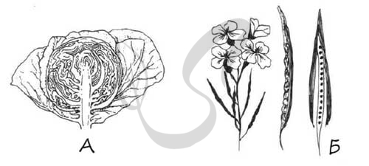

32. Рассмотрите рисунок и определите, какой тип листьев представлен на рисунке. Какие структуры обозначены цифрами 1, 2, 3, 4?  
  
Какую функцию выполняет структура под цифрой 1?

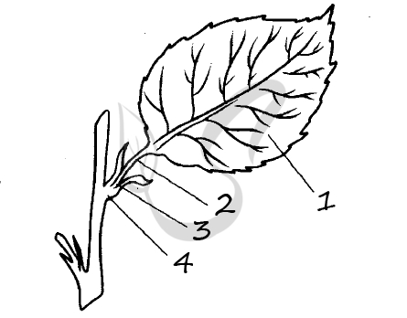

33. Какие структуры листа обозначены на рисунке цифрами 1, 2, 3? Какие функции они выполняют?

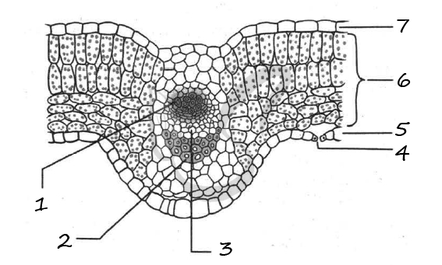

34. Найдите три ошибки в приведённом тексте. Укажите номера предложений, в которых допущены ошибки, исправьте их.  
  
(1)Вода очень важна для жизнедеятельности растений. (2)Она расходуется при фотосинтезе и клеточном дыхании. (3)Кроме того, с водой в растение поступают неорганические соли и другие необходимые растению вещества. (4)Главным фактором, обеспечивающим транспорт воды вверх по стеблю, является транспирация – регулируемое испарение воды через устьица. (5)При необходимости увеличения количества испарённой воды устьица закрываются, что повышает проницаемость клеток эпидермы листа для воды. (6)Всасывание воды волосками в зоне проведения корней создаёт избыток воды в нижней части растения – корневое давление. (7)В результате выстраивается постоянный поток воды из корней через стебель к листьям.

35. Установите соответствие между органом растения и его функцией: к каждой позиции, данной в первом столбце, подберите соответствующую позицию из второго столбца.

ФУНКЦИЯ  
  
А) закрепление растения в почве  
Б) газообмен  
В) фотосинтез  
Г) транспирация (испарение воды)  
Д) поглощение воды и минеральных веществ из почвы  
Е) запасание питательных веществ

ОРГАН  
  
1) лист  
2) корень

36. Выберите три верных ответа из шести и запишите цифры, под которыми они указаны. Для изображенного на рисунке органа растений характерны следующие функции:

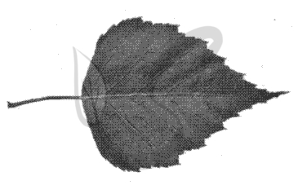

1. выполняет опорную функцию2. может выполнять функцию вегетативного размножения3. осуществляет поглощение воды и минеральных веществ4. используется животными для питания5. в нём происходит фотосинтез6. участвует в транспирации

37. Установите соответствие между растениями и типами их листорасположения (обозначены на рисунке цифрами 1, 2 и 3): к каждой позиции, данной в первом столбце, подберите соответствующую позицию из второго столбца.

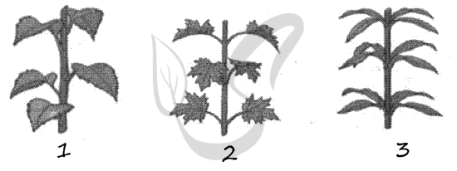

РАСТЕНИЯ  
  
А) липа  
Б) клён  
В) вороний глаз  
Г) сирень  
Д) яблоня  
Е) вишня

ТИПЫ ЛИСТОРАСПОЛОЖЕНИЯ  
  
1) 1  
2) 2  
3) 3

38. Известно, что Пырей ползучий - сорное растение с разнообразными морфологическими признаками, имеющее одну семядолю в зародыше семени. Выберите из приведённого ниже текста три утверждения, относящихся к описанию перечисленных выше признаков пырея.

1. Растение очень изменчиво, побеги голые или опушённые, зелёные или сизоватые, стебель от 30 до 120 см высотой.2. На полях и огородах растение является конкурентом культурных видов, поэтому постоянно уничтожается человеком.3. Пырей был использован академиком Н. В. Цициным для скрещивания с пшеницей и получения высокоурожайных выносливых гибридов.4. Пырей ползучий относится к классу Однодольные.5. Питательная ценность пырея довольно высока, поэтому его хорошо поедает скот.6. Пырей ползучий - светолюбивое растение луговых сообществ.

39. Какая часть листа обозначена на рисунке буквой «А» и из каких структур она состоит? Какие функции выполняют эти структуры?

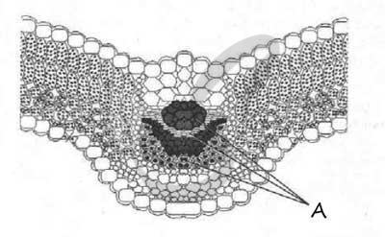

40. Ниже приведен перечень признаков. Все они, за исключением двух, характеризуют значение транспирации в жизни растений. Определите эти два признака, выпадающие из общего списка, и запишите цифры, под которыми они указаны.

1. способствует передвижению веществ в растении2. увеличивает тургор клеток3. защищает растение от перегрева4. зависит от интенсивности освещения5. способствует двойному оплодотворению

41. Какие части листа обозначены на рисунке цифрами 1-3? Какие функции они выполняют?



42. Известно, что опытным путём на свету трудно обнаружить дыхание растений. Объясните почему.

43. Для протекания всех процессов жизнедеятельности клеткам растений необходима вода. В плотной крышке, закрывающей сосуд с водой, сделали отверстие и поставили в него ветку растения с листьями. Затем сосуд поместили на весы и уравновесили обе чаши. Через несколько дней чаши весов изменили своё положение. Как именно изменилось положение чаш весов? Объясните, в результате каких процессов изменился вес сосуда с веткой растения. Какие структуры растения обеспечивали эти процессы?

44. В 1724 г. английский священник Стефан Хейлз провёл эксперимент, в котором использовал ветки одного растения, одинаковые сосуды с водой и измерительный инструмент - линейку. Он удалил с веток разное число листьев и поместил ветки в сосуды с равным количеством воды, а затем постоянно измерял уровень воды. После Хейлз обнаружил, что уровень воды в разных сосудах изменился неодинаково. Объясните, с чем это связано. Ответ поясните. Сформулируйте закономерность, установленную Хейлзом.

45. На листьях водных растений видны скопления мелких пузырьков газа. Укажите, какой это газ, в результате какого процесса он образуется и из какого вещества.

46. Какие структуры листа обозначены на рисунке буквами А, Б, укажите особенности их строения и функций.



47. Какой орган растения на рисунке обозначен вопросительным знаком? Укажите его основные функции в жизни растения. К какому классу покрытосеменных можно отнести это растение? Ответ обоснуйте.

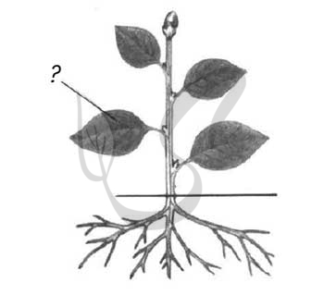

48. В клетке эндосперма семени лилии 36 хромосом. Какой набор хромосом имеет клетка листа лилии? В ответе запишите только количество хромосом.

49. Установите соответствие между органом растения и его функцией: к каждой позиции, данной в первом столбце, подберите соответствующую позицию из второго столбца.

ФУНКЦИЯ  
  
А) закрепление растения в почве  
Б) газообмен  
В) фотосинтез  
Г) транспирация (испарение воды)  
Д) поглощение воды и минеральных веществ из почвы  
Е) запасание питательных веществ

ОРГАН  
  
1) лист  
2) корень

50. Найдите три ошибки в тексте «Корень». Укажите номера предложений, в которых сделаны ошибки, исправьте их.  
  
(1)Корень - осевой вегетативный орган. (2)Корень укрепляет растение в почве, всасывает из почвы воду с органическими веществами, запасает питательные вещества, осуществляет бесполое размножение и обеспечивает связь растения с бактериями и грибами, обитающими в почве. (3)Совокупность корней растения называют корневой системой. (4)Различают три вида корней: стержневой (развивается из зародышевого корешка семени), боковые (отрастают от стеблей, побегов, листьев) и придаточные (отрастают от главного и боковых корней). (5)Различают два типа корневых систем: главная (хорошо развит главный корень) и мочковатая (состоит из придаточных и боковых корней). (6)В корне различают следующие участки: корневой чехлик, зона деления, зона роста (растяжения), зона всасывания и зона проведения. (7)В связи с изменением функций корня происходит его видоизменение; формируются корнеплоды, корневые шишки, корневые клубни, воздушные корни, клубеньки, микориза.

51. Какие видоизменения корней обеспечивают запас питательных веществ? У каких корней они происходят? Приведите примеры. Что такое клубеньки и какова их функция?

52. Установите соответствие между типами видоизменения корня (на рисунке обозначены цифрами 1, 2 и 3) и их особенностями: к каждой позиции, данной в первом столбце, подберите соответствующую позицию из второго столбца.

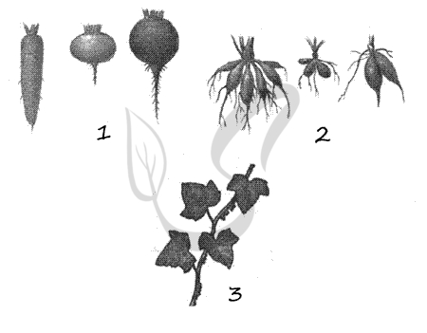

ОСОБЕННОСТИ  
  
А) придаточные корни для прикрепления к вертикальной опоре  
Б) характерен для батата, георгина  
В) характерен для редиса, моркови, свёклы  
Г) образуется в результате утолщения главного корня  
Д) развиваются у плюща  
Е) образуется в результате утолщения боковых и придаточных корней

ТИП ВИДОИЗМЕНЕНИЯ КОРНЯ  
  
1) 1  
2) 2  
3) 3

53. Какой процесс иллюстрирует рисунок? Ответ обоснуйте. Какой абиотический фактор оказывает влияние на этот процесс? Ответ поясните.

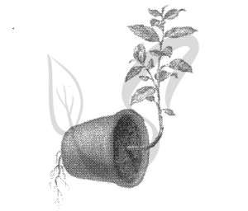

54. Эпифиты - растения, поселяющиеся на стволах и ветвях других растений, использующие их лишь как место прикрепления, но питающиеся самостоятельно. Типичным представителем эпифитов являются орхидеи, обитающие во влажных тропических лесах. Они имеют необычные образования, изображённые на рисунке. Что это за органы, каково их происхождение и какую функцию они выполняют?

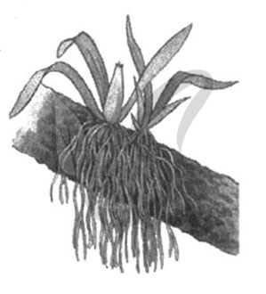

55. Для исследования влияния соли на жизнедеятельность растения учащиеся поместили одно растение корнями в подсоленную воду, а другое - в обычную водопроводную воду. Через некоторое время первое растение завяло, а второе осталось без изменения. Какие методы использовали учащиеся? Какие выводы они могли сделать?

56. Какие способы решения проблемы недостатка влаги есть у растений, произрастающих в засушливых условиях? Укажите не менее трёх способов и поясните их.

57. Определите тип корневой системы и виды корней, обозначенных на рисунке цифрами 1 и 2. Из чего они образуются? Обоснуйте к какому отделу и классу относят это растение.

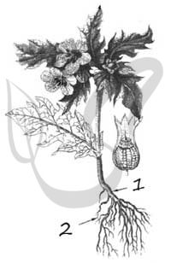

58. Найдите ошибки в приведённом тексте. Укажите номера предложений, в которых сделаны ошибки, исправьте их.  
  
(1)Все корни одного растения образуют вместе корневую систему. (2)В мочковатой корневой системе хорошо развиты боковые корни. (3)Стержневую корневую систему имеют однодольные растения. (4)В мочковатой корневой системе преобладают придаточные корни, а главный развит слабо. (5)Мочковатую корневую систему имеют двудольные растения. (6)Рост и развитие растения обеспечивает образовательная ткань. (7)Удержание растения в пространстве обусловлено механической тканью.

59. Зачем рыхлят почву при выращивании растений?

60. Какое число молекул ДНК содержит клетка корня в конце интерфазы, если в ее ядре 28 хромосом? В ответе запишите только соответствующее число.

61. Установите соответствие между растениями и видоизменениями их корней: к каждой позиции, данной в первом столбце, подберите соответствующую позицию из второго столбца.

РАСТЕНИЯ  
  
А) маниок  
Б) редис  
В) репа  
Г) батат  
Д) редька  
Е) георгин

ВИДОИЗМЕНЕНИЕ КОРНЕЙ  
  
1) корнеплоды  
2) корневые клубни

62. У ряда покрытосеменных растений имеются разнообразные видоизменённые корни: корневые клубни, корни-прицепки, воздушные корни и др. В чём причина появления разнообразия корней? По какому пути эволюции развивались растения, имеющие такие органы?

63. Почему для получения хорошего урожая густые всходы моркови и свёклы надо прореживать? Ответ поясните.

64. Какой видоизмененный побег изображен на рисунке? Назовите его части, обозначенные цифрами 1, 2, 3, 4, и функции, которые они выполняют.

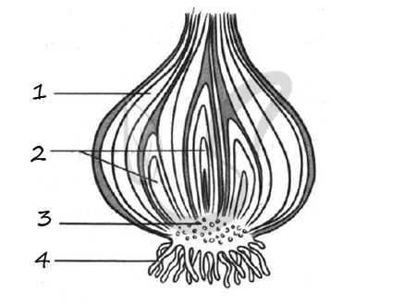

65. Докажите, что корневище растения является видоизмененным побегом. Приведите не менее трех доказательств.

66. Что на рисунке обозначено цифрой 3? Какой тканью образована данная структура? Какую функцию выполняет эта структура? Ответ поясните.

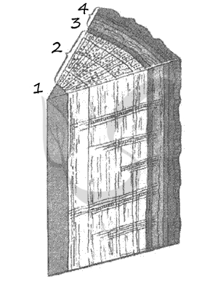

67. Установите последовательность расположения слоёв на поперечном срезе ветви или спила дерева,начиная с центрального внутреннего слоя. Запишите цифры, которыми обозначены слои, в правильной последовательности в таблицу.

1) луб  
2) камбий  
3) сердцевина  
4) пробка  
5) древесина

68. Какие органы растений обозначены на рисунке буквами А, Б, В? В чём состоит их роль в жизни растений? Видоизменением какого органа они являются?

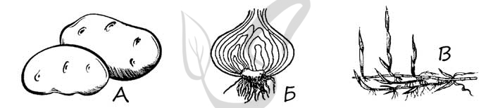

69. Установите соответствие между растениями и видоизменениями их побега: к каждой позиции, данной в первом столбце, подберите соответствующую позицию из второго столбца.

РАСТЕНИЯ  
  
А) картофель  
Б) ландыш  
В) нарцисс  
Г) осот  
Д) топинамбур  
Е) чеснок

ВИДОИЗМЕНЕНИЯ ПОБЕГА  
  
1) корневище  
2) клубень  
3) луковица

70. Каковы особенности морфологии побегов растения гороха?

71. В чём отличие клубней и клубеньков у цветковых растений? Какова их функция?

* 72. В закрытых и отапливаемых теплицах часто повышают концентрацию углекислого газа. С какой целью производится этот прием?
* 73. Проанализируйте таблицу: «Типы соцветий». Заполните пустые ячейки таблицы, используя термины, приведенные в списке. Для каждой ячейки, обозначенной буквами, выберите соответствующий термин из предложенного списка.
* 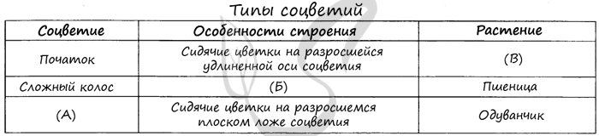
* 1) головка  
  2) несколько простых колосьев на общей оси  
  3) подорожник  
  4) корзинка  
  5) морковь  
  6) кукуруза  
  7) несколько простых зонтиков из вершины общей оси
* 74. Установите соответствие между растениями и способами их опыления (на рисунке обозначены цифрами 1 и 2): к каждой позиции, данной в первом столбце, подберите соответствующую позицию из второго столбца.
* 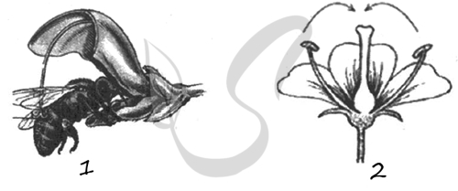
* РАСТЕНИЯ  
    
  А) клевер  
  Б) ячмень  
  В) горох  
  Г) картофель  
  Д) мак  
  Е) вишня
* СПОСОБЫ ОПЫЛЕНИЯ  
    
  1) 1  
  2) 2
* 75. Сколько хромосом содержат генеративная клетка пыльцевого зерна, зародыш семени и центральная клетка зародышевого мешка берёзы, если клетки губчатой ткани листа содержат 84 хромосомы? Из каких клеток и в результате какого процесса образуются эти клетки? Ответ поясните.
* 76. Найдите три ошибки в приведённом тексте. Укажите номера предложений, в которых сделаны ошибки, и после исправьте их.  
    
  1. Спорогенезом называют процесс образования половых клеток у растений. 2. Споры образуются у растений путём мейотического деления материнских клеток спор. 3. Процесс образования микроспор или пыльцевых зёрен у растений называют микроспорогенезом, а процесс образования мегаспор - макроспорогенезом. 4. Из микроспоры в результате мейоза образуются вегетативное и генеративное ядра. 5. Генеративное ядро делится митозом и образует два спермия. 6. Макроспора в результате двойного митотического деления образует восьмиядерный зародышевый мешок. 7. Зародышевый мешок - это женский гаметофит цветкового растения.
* 77. Какой хромосомный набор характерен для клеток зародыша и эндосперма семени, а также клеток листьев цветкового растения? Аргументируйте свой ответ.
* 78. Какой хромосомный набор характерен для вегетативной и генеративной клеток, а также для спермиев пыльцевого зерна цветкового растения? Объясните,
* 79. В кариотипе яблони домашней 34 хромосомы. Сколько хромосом и ДНК будет содержаться в оплодотворённой яйцеклетке яблони, клетках эндосперма её семени и клетках листа? Из каких клеток образуются указанные клетки?
* 80. Какой хромосомный набор характерен для клеток зародышевого корешка и спермиев пыльцевого зерна цветкового растения? Укажите, из каких исходных клеток и в результате какого деления они образуются.
* 81. Укажите не менее 4 отличий в приспособлении к опылению у насекомоопыляемых и ветроопыляемых растений.
* 82. Установите последовательность процессов опыления и оплодотворения у цветковых растений. Запишите в таблицу соответствующую последовательность цифр.
* 1) слияние спермия с яйцеклеткой  
  2) проникновение пыльцевой трубки в восьмиядерный зародышевый мешок  
  3) образование двух спермиев  
  4) созревание пыльцы  
  5) образование эндосперма
* 83. Все приведенные ниже термины, кроме двух, используют для описания двойного оплодотворения у цветкового растения. Определите два термина, «выпадающих» из общего списка, и запишите цифры, под которыми они указаны.
* 1. триплоидная клетка2. пыльцевое зерно3. зародышевый мешок4. семя5. бластомер
* Проверить Показать подсказку
* 84. Какой хромосомный набор характерен для ядер клеток эпидермиса листа и восьмиядерного зародышевого мешка семязачатка цветкового растения? Объясните, из каких исходных клеток и в результате какого деления образуются эти клетки.
* 85. Установите последовательность процессов при образовании спермиев у цветковых растений. Запишите в таблицу соответствующую последовательность цифр.
* 1) мейоз клетки стенки пыльцевого гнезда  
  2) митоз генеративного ядра мужского гаметофита  
  3) образование зрелого пыльцевого зерна  
  4) митоз микроспоры
* 86. Все приведённые ниже характеристики, кроме двух, используются для описания процесса оплодотворения у цветковых растений. Определите два термина, «выпадающих» из общего списка, и запишите цифры, под которыми они указаны.
* 1. по пыльцевой трубке перемещаются два спермия2. два спермия пыльцы оплодотворяют две яйцеклетки3. оплодотворение предшествует опылению4. из центральной клетки образуется эндосперм5. вегетативная клетка удлиняется и формирует пыльцевую трубку
* 87. В закрытых и отапливаемых теплицах часто повышают концентрацию углекислого газа. С какой целью производится этот прием?

88. Проанализируйте таблицу «Типы плодов». Заполните пустые ячейки таблицы, используя термины, приведенные в списке. Для каждой ячейки, обозначенной буквами, выберите соответствующий термин из предложенного списка.

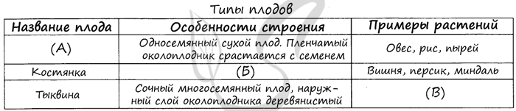

1) семянки и орешки с крыловидным выростом  
2) плод односемянный, сочный и с одревесневшим внутренним слоем околоплодника  
3) зерновка  
4) айва, яблоня, груша  
5) семена лежат в пленчатых сухих камерах  
6) мак, белена, гвоздика  
7) огурец, арбуз, кабачок

89. Проанализируйте таблицу «Типы плодов». Заполните пустые ячейки таблицы, используя термины, приведенные в списке. Для каждой ячейки, обозначенной буквами, выберите соответствующий термин из предложенного списка.

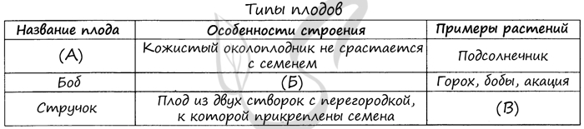

1) многосемянный плод с мякотью и тонкой кожицей  
2) семянка  
3) зерновка  
4) плод из двух створок, к которым прикрепляются семена  
5) капуста, редька, редис  
6) смородина, томат  
7) крылатка

90. Распространение семян - необходимое условие для существования и процветания растений. Какие приспособления возникли у растений для распространения плодов и семян? Ответ поясните. 2695. Рассмотрите рисунок и определите тип изображённого плода, семейство, для которого характерен изображённый плод, и растения, у которых формируется такой плод. Заполните пустые ячейки таблицы, используя термины и понятия, приведённые в списке. Для каждой ячейки, обозначенной буквами, выберите соответствующий термин или понятие из предложенного списка.

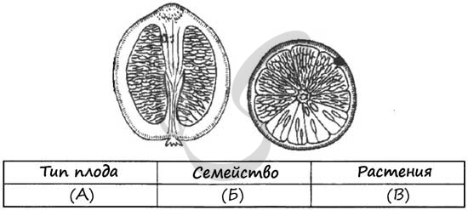

1) ягода  
2) Розоцветные  
3) померанец  
4) яблоня, груша, айва  
5) Паслёновые  
6) апельсин, лимон, мандарин, лайм  
7) Рутовые  
8) баклажан, перец, картофель

* 91. Какие условия необходимы для прорастания семян?
* 92. Предложите опыт, доказывающий необходимость воды для прорастания семян.

93. Выберите три верных ответа из шести и запишите цифры, под которыми они указаны. Водоросли относятся к царству растений, так как

1. в экосистемах они являются продуцентами2. они осуществляют фотосинтез3. в экосистемах они являются консументами4. их клетки содержат пластиды5. их тело не дифференцировано на ткани6. они для дыхания поглощают кислород

94. Выберите три верных ответа из шести и запишите цифры, под которыми они указаны. Для низших растений характерны следующие признаки

1. имеют вегетативные и генеративные органы2. обычно живут в водной среде3. имеют разнообразные ткани4. тело представляет собой таллом, или слоевище5. имеют цветки и плоды6. включают одноклеточные организмы

95. Рассмотрите таблицу "Биология как наука" и заполните пустую ячейку, вписав соответствующий термин.

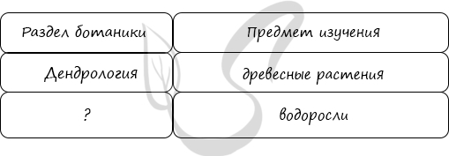

* 96. Установите соответствие между группой организмов и её характеристиками:к каждой позиции, данной в первом столбце, подберите соответствующую позицию из второго столбца.
* ХАРАКТЕРИСТИКА  
    
  А) отсутствуют митохондрии  
  Б) клеточная стенка состоит из клетчатки  
  В) имеется кольцевая хромосома  
  Г) отсутствует ядро  
  Д) имеются хлоропласты
* ГРУППА ОРГАНИЗМОВ  
    
  1) бактерии  
  2) водоросли
* 97. Установите соответствие между группами растений и признаками, характерными для этих растений.
* ПРИЗНАКИ  
    
  А) не имеют органов и тканей  
  Б) имеют приспособления к опылению, распространению плодов и семян  
  В) господствующая группа растений на Земле  
  Г) первые, наиболее древние растения  
  Д) тело состоит из одной или множества сходных клеток  
  Е) имеют вегетативные и генеративные органы
* ГРУППА РАСТЕНИЙ  
    
  1) Водоросли  
  2) Покрытосеменные
* 98. Установите соответствие между признаками и группами растений: к каждой позиции, данной в первом столбце, подберите соответствующую позицию из второго столбца.
* ПРИЗНАКИ  
    
  А) большинство не имеют органов и тканей  
  Б) участвуют в образовании торфа  
  В) высшие растения  
  Г) наиболее древняя группа растений  
  Д) тело состоит из одной или множества сходных клеток  
  Е) имеют вегетативные и генеративные органы
* ГРУППЫ РАСТЕНИИ  
    
  1) Водоросли  
  2) Моховидные
* 99. Установите соответствие между способом питания и примером: к каждой позиции, данной в первом столбце, подберите соответствующую позицию из второго столбца.
* ПРИМЕР  
    
  А) серобактерия  
  Б) дождевой червь  
  В) пеницилл  
  Г) спирогира  
  Д) цианобактерия
* СПОСОБ ПИТАНИЯ  
    
  1) фототрофный  
  2) гетеротрофный  
  3) хемотрофный
* 100. У одноклеточной зеленой водоросли хламидомонады преобладающим поколением является гаметофит. Определите хромосомный набор гамет хламидомонады и ее спор. Из каких исходных клеток и в результате какого деления образуются споры хламидомонады? Из каких исходных клеток и в результате какого деления образуются гаметы хламидомонады при половом размножении? Ответ поясните.
* 101. Установите соответствие между характеристиками и отделами растений: к каждой позиции, данной в первом столбце, подберите соответствующую позицию из второго столбца.
* ХАРАКТЕРИСТИКА  
    
  А) основная стадия жизненного цикла гаплоидная  
  Б) только сперматозоиды имеют жгутики  
  В) клетки не дифференцированы  
  Г) споры образуются в стробилах  
  Д) зимует в виде корневища  
  Е) имеет придаточные корни
* ОТДЕЛ  
    
  1) Зелёные водоросли  
  2) Плауновидные
* 102. Установите соответствие между характеристиками и представителями организмов, к которым они относятся: к каждой позиции, данной в первом столбце, подберите соответствующую позицию из второго столбца.
* 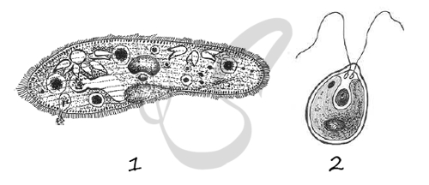
* ХАРАКТЕРИСТИКА  
    
  А) способность к фототаксису  
  Б) питание гетеротрофное  
  В) размножение при помощи зооспор  
  Г) наличие процесса конъюгации  
  Д) преобладание гаплоидного поколения в жизненном цикле  
  Е) образование подвижных гамет
* ПРЕДСТАВИТЕЛЬ  
    
  1) 1  
  2) 2
* 103. Установите соответствие между морфологическими признаками организма и видом организма, обладающего этими признаками.
* МОРФОЛОГИЧЕСКИЕ ПРИЗНАКИ  
    
  А) имеются хлоропласты  
  Б) в клетке два ядра  
  В) имеются реснички  
  Г) есть сократительные вакуоли  
  Д) есть два жгутика  
  Е) есть клеточная стенка
* ВИДЫ ОРГАНИЗМА  
    
  1) хламидомонада  
  2) инфузория-туфелька  
  3) оба организма
* 104. Все приведённые ниже признаки, кроме двух, характерны для одноклеточной зеленой водоросли хлореллы. Определите два признака, выпадающие из общего списка, и запишите в ответ цифры, под которыми они указаны.  
  Одноклеточная зеленая водоросль хлорелла как представитель царства растений имеет:
* 1. клеточную стенку из клетчатки2. жгутики, использующиеся для движения3. ДНК, замкнутую в виде кольца4. хроматофор, содержащий хлорофилл5. запасное вещество крахмал
* 105. Установите соответствие между характеристиками и примерами организмов: к каждой позиции, данной в первом столбце, подберите соответствующую позицию из второго столбца.
* ХАРАКТЕРИСТИКИ  
    
  А) фототрофное питание  
  Б) запасное питательное вещество - гликоген  
  В) наличие эктодермы и энтодермы  
  Г) способность к регенерации  
  Д) наличие хроматофора
* ПРИМЕРЫ ОРГАНИЗМОВ  
    
  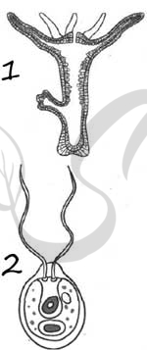
* 106. Выберите три верных ответа из шести и запишите цифры, под которыми они указаны. Какие признаки характерны отделу, к которому относят растение, изображенное на рисунке?
* 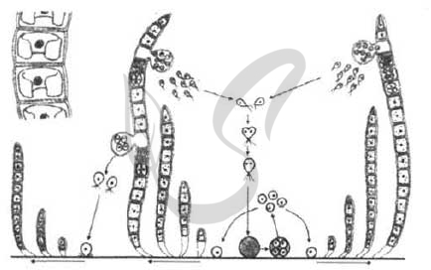
* 1. взрослые растения представлены гаметофитом2. наличие тканей3. преобладание в цикле развития спорофита4. образование гамет путем мейоза5. наличие бесполого и полового размножения6. образование зооспор в благоприятных условиях
* 107. Установите соответствие между характеристиками и представителями водорослей: к каждой позиции, данной в первом столбце, подберите соответствующую позицию из второго столбца.
* ХАРАКТЕРИСТИКИ  
    
  А) вступает в симбиоз с мицелием гриба в слоевище лишайника  
  Б) образует заросли на глубине до 20 метров  
  В) в жизненном цикле преобладает спорофит  
  Г) имеет многоклеточное слоевище  
  Д) может обитать во влажной почве  
  Е) используется для биологической очистки сточных вод
* ПРЕДСТАВИТЕЛИ ВОДОРОСЛЕЙ  
    
  1) хлорелла  
  2) ламинария
* 109. Установите соответствие между примерами и способами питания живых организмов: для этого к каждому элементу левого столбца подберите соответствующий элемент из правого столбца.
* ПРИМЕРЫ  
    
  А) хлорелла  
  Б) железобактерии  
  В) нитрифицирующие бактерии  
  Г) спирогира  
  Д) хлорококк  
  Е) серобактерии
* СПОСОБЫ ПИТАНИЯ  
    
  1) фототрофный  
  2) хемотрофный
* 110. Установите соответствие между характеристиками и представителями растений: к каждой позиции, данной в первом столбце, подберите соответствующую позицию из второго столбца.
* 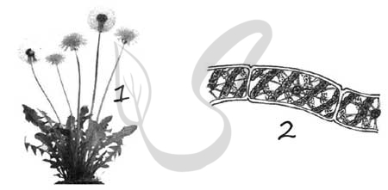
* ХАРАКТЕРИСТИКИ  
    
  А) в клетках присутствуют разнообразные пластиды  
  Б) имеют вегетативные и генеративные органы  
  В) тело представлено слоевищем  
  Г) организм не прикреплён к субстрату  
  Д) образует зимующую зигоспору  
  Е) характерно семенное размножение
* ПРЕДСТАВИТЕЛИ РАСТЕНИЙ  
    
  1) 1  
  2) 2
* 111. Установите соответствие между характеристиками и представителями организмов, к которым они относятся: для этого к каждой позиции, данной в первом столбце, подберите соответствующую позицию из второго столбца.
* 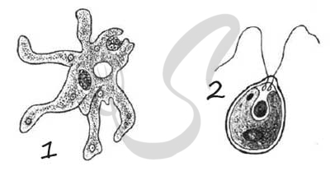
* ХАРАКТЕРИСТИКИ  
    
  А) способен к фототаксису  
  Б) образует подвижные гаметы  
  В) питается за счёт фагоцитоза  
  Г) размножается при помощи зооспор  
  Д) в жизненном цикле преобладает гаплоидное поколение  
  Е) способен к образованию псевдоподий
* ОРГАНИЗМЫ  
    
  1) 1  
  2) 2
* 112. Установите соответствие между характеристиками и организмами: к каждой позиции, данной в первом столбце, подберите соответствующую позицию из второго столбца.
* ХАРАКТЕРИСТИКИ  
    
  А) размножается и бесполым, и половым способами  
  Б) содержит сократительную вакуоль  
  В) по типу питания преимущественно фототроф  
  Г) осуществляет фагоцитоз  
  Д) образует зооспоры при размножении
* ОРГАНИЗМЫ  
    
  1) амёба  
  2) хламидомонада  
  3) оба организма
* 113. Установите соответствие между характеристиками и группами организмов: для этого к каждому элементу левого столбца подберите соответствующий элемент из правого столбца.
* ХАРАКТЕРИСТИКИ  
    
  А) не имеют мембранных органоидов  
  Б) способны к фиксации атмосферного азота  
  В) клетки делятся митозом  
  Г) имеют чётко оформленное ядро  
  Д) не имеют жгутиковых представителей  
  Е) клеточная стенка из целлюлозы
* ГРУППЫ ОРГАНИЗМОВ  
    
  1) цианобактерии  
  2) зелёные водоросли
* 114. Установите соответствие между характеристиками и организмами: к каждой позиции, данной в первом столбце, подберите соответствующую позицию из второго столбца.
* ХАРАКТЕРИСТИКИ  
    
  А) отсутствие оплодотворения  
  Б) образование зооспор  
  В) обновление наследственного материала путём конъюгации  
  Г) преобладание в жизненном цикле гаплоидного поколения  
  Д) образование множества гамет путём митоза
* ОРГАНИЗМЫ  
    
  1) инфузория-туфелька  
  2) хламидомонада
* 115. Найдите три ошибки в приведенном тексте. Укажите номера предложений, в которых они сделаны, исправьте их.  
    
  (1) У низших растений, водорослей, тело одноклеточное или многоклеточное. (2) Таллом всех водорослей покрыт тканью, выполняющей защитную функцию. (3) У водорослей отсутствуют настоящие листья, стебли, корни. (4) Хламидомонаду, спирогиру, ламинарию относят к зеленым водорослям. (5) Хламидомонада имеет чашевидный хроматофор, способна к фотосинтезу. (6) Бурые водоросли по способу питания - хемотрофы. (7) Спирогира - многоклеточная нитчатая зеленая водоросль, имеющая спиральные хроматофоры.
* 116. Найдите ошибки в приведённом тексте. Укажите номера предложений, в которых они сделаны, исправьте их.  
    
  (1)Зелёные водоросли состоят из разнообразных тканей. (2)В их клетках наряду с фотосинтезом происходит хемосинтез. (3)Они образуют органические вещества из неорганических на свету. (4)Как и цветковые растения, водоросли получают воду и минеральные соли с помощью корней. (5)Морскую водоросль - ламинарию человек употребляет в пищу. (6)Водоросли - это низшие растения. (7)В цикле развития большинства водорослей преобладает гаметофит.
* 117. Установите соответствие между характеристиками и представителями водорослей: к каждой позиции, данной в первом столбце, подберите соответствующую позицию из второго столбца.
* ХАРАКТЕРИСТИКИ  
    
  А) вступает в симбиоз с мицелием гриба в слоевище лишайника  
  Б) образует заросли на глубине до 20 метров  
  В) в жизненном цикле преобладает спорофит  
  Г) имеет многоклеточное слоевище  
  Д) может обитать во влажной почве  
  Е) используется для биологической очистки сточных вод
* ПРЕДСТАВИТЕЛИ ВОДОРОСЛЕЙ  
    
  1) хлорелла  
  2) ламинария
* 118. Выберите три верных ответа из шести и запишите цифры, под которыми они указаны.  
  Папоротники, в отличие от водорослей,
* 1. имеют сложные листья - вайи2. имеют проводящие и механические ткани3. являются автотрофами4. имеют корневище5. в процессе дыхания поглощают кислород и выделяют углекислый газ6. содержат хлорофилл в клетках
* 119. Выберите три верных ответа из шести и запишите цифры, под которыми они указаны. Рассмотрите представленные на рисунке растения. Выберите из списка утверждения, относящиеся к этой группе организмов.
* 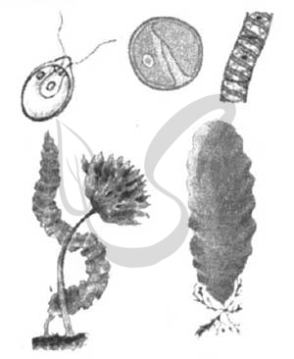
* 1. являются основными продуцентами органических веществ в морских экосистемах2. относятся к низшим растениям, так как не имеют тканей и органов3. размножение половое и бесполое4. относятся к отделу Мохообразные5. тело дифференцировано на стебель и листья6. имеют гетеротрофный тип питания
* 120. Рассмотрите таблицу «Уровни организации живой материи» и заполните пустую ячейку, вписав соответствующий термин.
* 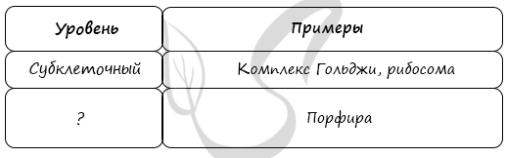
* 121. Установите соответствие между особенностями и группами растений: к каждой позиции, данной в первом столбце, подберите соответствующую позицию из второго столбца.
* ОСОБЕННОСТИ  
    
  А) тело представлено слоевищем  
  Б) имеют вегетативные органы  
  В) для размножения используют споры и семена  
  Г) обитают в основном в водных экосистемах  
  Д) ароморфозы направлены на адаптацию к жизни на суше
* ГРУППЫ РАСТЕНИЙ  
    
  1) низшие  
  2) высшие
* 122. Установите соответствие между организмами и способами питания: для этого к каждому элементу левого столбца подберите соответствующий элемент из правого столбца.
* ОРГАНИЗМЫ  
    
  А) мукор  
  Б) нитрифицирующие бактерии  
  В) филлофора  
  Г) цианобактерии  
  Д) трутовик  
  Е) росомаха
* СПОСОБЫ ПИТАНИЯ  
    
  1) автотрофный  
  2) гетеротрофный

123. Установите соответствие между признаком растения и отделом, для которого он характерен.

ПРИЗНАК  
  
А) наличие цветков  
Б) проводящих тканей нет  
В) наличие ризоидов  
Г) размножается семенами  
Д) в жизненном цикле преобладает гаметофит  
Е) наличие корней

ОТДЕЛ  
  
1) Мхи  
2) Покрытосеменные

124. Выберите три верных ответа из шести и запишите цифры, под которыми они указаны. Признаки, характерные для мхов

1. наличие ризоидов2. наличие цветка и плода3. отсутствие проводящих тканей4. отсутствие корня5. наличие стеблей и листьев6. отсутствие спор

125. Установите соответствие между признаком и отделом растений, для которого он характерен.

ПРИЗНАК  
  
А) недоразвитая проводящая система, поэтому рост ограничен  
Б) спорофит преобладает над гаметофитом  
В) имеют хорошо развитую проводящую систему  
Г) корневищное растение  
Д) листостебельные растения, не имеющие корней  
Е) половое поколение (гаметофит) преобладает над бесполым (спорофит)

ОТДЕЛ РАСТЕНИЙ  
  
1) Моховидные  
2) Папоротниковидные

126. Найдите ошибки в приведенном тексте. Укажите номера предложений, в которых сделаны ошибки, исправьте их.  
  
1. Моховидные - высшие семенные растения. 2. Мхи - наиболее примитивные из всех групп высших наземных растений. 3. Моховидные являются группой растительного мира, у которой преобладает бесполое поколение (спорофит). 4. Проводящие элементы ксилемы у мхов представлены трахеидами, а флоэмы - ситовидными клетками. 5. У мхов нет настоящих корней, к почве они прикрепляются ризоидами. 127. Установите соответствие между характерным признаком растений и их принадлежностью к определенному отделу: к каждой позиции, данной в первом столбце, подберите соответствующую позицию из второго столбца.

ПРИЗНАК РАСТЕНИЙ  
  
А) некоторые растения содержат водоносные клетки, в которых запасается вода  
Б) половое поколение (гаметофит) преобладает над бесполым (спорофитом)  
В) имеют хорошо развитую проводящую систему  
Г) листостебельные растения, не имеющие корней  
Д) спорофит преобладает над гаметофитом  
Е) недоразвита проводящая система, поэтому рост растения ограничен

ОТДЕЛ  
  
1) Моховидные  
2) Папоротниковидные

128. Установите соответствие между признаками и отделами растений: к каждому элементу первого столбца подберите соответствующий элемент из второго столбца.

ПРИЗНАК  
  
А) гаметофит представлен листостебельным растением  
Б) имеют развитую проводящую и механическую ткань  
В) антеридии и архегонии расположены на заростке  
Г) имеют придаточные корни  
Д) из споры развивается протонема  
Е) спорофит питается за счёт гаметофита

ОТДЕЛ  
  
1) Мохообразные  
2) Папоротникообразные

129. Выберите из перечисленных ниже растений три, размножающихся спорами, и запишите цифры, под которыми они указаны.

1. клевер красивейший2. щитовник мужской3. папоротник орляк4. пырей ползучий5. хвощ полевой6. можжевельник скальный

130. Все перечисленные ниже характеристики, кроме трех, соответствуют споруляции. Определите три характеристики, «выпадающие» из общего списка, и запишите цифры, под которыми они указаны.

1. свойственна только одноклеточным организмам2. споры у растений образуются путем митоза3. размножение посредством спор4. у многих организмов споры служат не только для размножения, но для расселения5. самая простая форма бесполого размножения6. встречается у растений, грибов и некоторых простейших

131. От каких растений произошли мхи? Ответ обоснуйте. Почему мхи являются тупиковой ветвью эволюции и не заняли господствующего положения в растительном мире Земли? Ответ поясните.

* 132. Установите последовательность этапов бесполого размножения у мхов. Запишите в таблицу соответствующую последовательность цифр.
* 1) рассеивание спор с помощью ветра  
  2) созревание спор в коробочках  
  3) развитие облиственных побегов  
  4) развитие протонемы  
  5) прорастание спор в благоприятных условиях  
  6) образование почек
* 133. Какие особенности строения риниофитов позволили им первыми освоить сушу? Ответ обоснуйте. Укажите не менее 4 особенностей.
* 134. Все приведённые ниже признаки, кроме двух, характеризуют диплоидную стадию развития мха. Определите два признака, выпадающие из общего списка, и запишите в ответ цифры, под которыми они указаны.
* 1. заросток2. спора3. спорофит4. зигота5. спорангий
* 135. Установите правильную последовательность смены стадий в цикле развития мха, начиная с образования спор. Запишите в таблицу соответствующую последовательность цифр.
* 1) формирование взрослого гаметофита  
  2) образование спор  
  3) образование спорофита  
  4) образование зелёной нити (протонемы)  
  5) оплодотворение
* 136. Установите соответствие между характеристиками и природными объектами: к каждой позиции, данной в первом столбце, подберите соответствующую позицию из второго столбца.
* ХАРАКТЕРИСТИКИ  
    
  А) наличие корней  
  Б) расположение спорангиев на вайях  
  В) созревание спор в коробочке  
  Г) наличие в жизненном цикле заростка  
  Д) преобладание в жизненном цикле гаметофита  
  Е) преобладание в жизненном цикле спорофита
* ПРИРОДНЫЕ ОБЪЕКТЫ  
    
  1) папоротники  
  2) мхи

137. Установите соответствие между признаками растений и отделами: к каждой позиции, данной в первом столбце, подберите соответствующую позицию из второго столбца.

ПРИЗНАКИ РАСТЕНИЙ  
  
А) преобладание в цикле развития спорофита  
Б) наличие предростка (протонемы) в цикле развития  
В) наличие стержневой корневой системы  
Г) образуют древесный ярус леса  
Д) прикрепляются к почве ризоидами  
Е) произрастают в нижнем ярусе леса

ОТДЕЛЫ РАСТЕНИЙ  
  
1) Голосеменные  
2) Моховидные

138. Установите соответствие между признаками и группами растений: к каждой позиции, данной в первом столбце, подберите соответствующую позицию из второго столбца.

ПРИЗНАКИ  
  
А) большинство не имеют органов и тканей  
Б) участвуют в образовании торфа  
В) высшие растения  
Г) наиболее древняя группа растений  
Д) тело состоит из одной или множества сходных клеток  
Е) имеют вегетативные и генеративные органы

ГРУППЫ РАСТЕНИИ  
  
1) Водоросли  
2) Моховидные

139. Найдите ошибки в приведённом тексте. Укажите номера предложений, в которых сделаны ошибки, исправьте их.  
  
(1)Взрослые растения отдела Моховидные являются гаметофитами, т. е. половым поколением в цикле их развития. (2)Бесполое поколение мхов представлено заростком. (3)В онтогенезе мхов преобладает спорофит. (4)Соматические клетки спорофита гаплоидны. (5)Споры мхов развиваются в коробочках. (6)Из споры путем митоза развивается протонема. (7)Из клеток протонемы развиваются раздельнополые гаметофиты.

140. Укажите основные признаки строения моховидных растений, доказывающие, что они могут жить только во влажной среде обитания. 5079. Найдите три ошибки в приведённом тексте. Укажите номера предложений, в которых они сделаны, исправьте их.  
  
(1)В природе существует две формы самовоспроизведения организмов - половое и бесполое. (2)У мхов, папоротников и других растений образуются споры. (3)Размножение спорами - это один из способов полового размножения. (4)Споры - это специализированные клетки, которые часто имеют защитные оболочки, предохраняющие от неблагоприятных воздействий среды. (5)Также споры часто служат для расселения растения. (6) Споры у растений образуются в результате митоза. (7) При благоприятных условиях спора многократно делится путём мейоза, и таким образом формируется новый организм.

141. Выберите три верных ответа из шести и запишите цифры, под которыми они указаны.  
Для изображенного на рисунке растения характерны

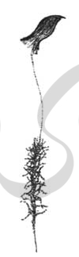

1. размножение, требующее присутствия воды2. развивающийся из семени спорофит3. развитое корневище4. отсутствие развитой проводящей системы5. гаплоидные зеленые побеги6. корневая система мочковатого типа

142. Установите соответствие между характеристиками и организмами: к каждой позиции, данной в первом столбце, подберите соответствующую позицию из второго столбца.

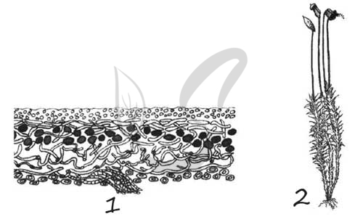

ХАРАКТЕРИСТИКИ  
  
А) спорофит паразитирует на гаметофите  
Б) фитобионт часто способен к фиксации атмосферного азота  
В) имеет недифференцированный таллом  
Г) является комплексным симбиотическим организмом  
Д) для оплодотворения необходима вода  
Е) имеет стадию протонемы в цикле развития

ОРГАНИЗМЫ  
  
1) 1  
2) 2

143. Установите соответствие между признаками и отделами растений: к каждой позиции, данной в первом столбце, подберите соответствующую позицию из второго столбца.

ПРИЗНАКИ  
  
А) у некоторых имеются водоносные клетки  
Б) корни отсутствуют  
В) спорофит преобладает над гаметофитом  
Г) из споры вырастает заросток  
Д) споры развиваются в коробочке  
Е) имеются сложные листья

ОТДЕЛЫ РАСТЕНИЙ  
  
1) Моховидные  
2) Папоротниковидные

* 144. Установите соответствие между растением и зависимостью его оплодотворения от воды: к каждой позиции, данной в первом столбце, подберите соответствующую позицию из второго столбца.
* РАСТЕНИЕ  
    
  А) орляк  
  Б) люцерна  
  В) сфагнум  
  Г) дуб  
  Д) хламидомонада  
  Е) можжевельник
* ЗАВИСИМОСТЬ ОПЛОДОТВОРЕНИЯ ОТ ВОДЫ  
    
  1) зависит  
  2) не зависит
* 145. Установите соответствие между мхами (обозначены на рисунке цифрами 1 и 2) и их особенностями: к каждой позиции, данной в первом столбце, подберите соответствующую позицию из второго столбца.
* 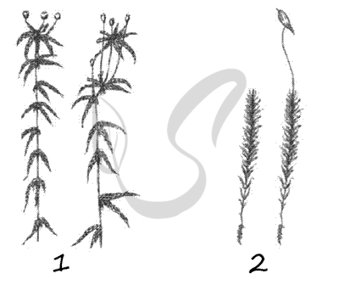
* ОСОБЕННОСТИ  
    
  А) после оплодотворения развивается несколько округлых коробочек со спорами  
  Б) фотосинтез протекает во всех клетках  
  В) обитает на влажных участках леса  
  Г) стебли сильно разветвлены, покрыты мелкими листьями  
  Д) растение имеет ярко-зелёную окраску  
  Е) растение однодомное
* МХИ  
    
  1) 1  
  2) 2
* 146. Определите последовательность процессов, происходящих в жизненном цикле мха кукушкин лен, начиная с результата слияния гамет. Запишите в таблицу соответствующую последовательность цифр.
* 1) деление клеток спорангия мейозом  
  2) развитие спорофита  
  3) формирование протонемы  
  4) образование гамет  
  5) образование зиготы
* 147. Выберите три верных ответа из шести и запишите цифры, под которыми они указаны.  
  Ко второму трофическому уровню экосистемы относятся
* 1. кукушкин лён2. мышь полевая3. русская выхухоль4. куница европейская5. тетерев-косач6. северный олень
* 148. Выберите три верных ответа из шести и запишите цифры, под которыми они указаны.  
  Если в процессе эволюции у растения сформировался побег, изображённый на рисунке, то для этого растения характерны
* 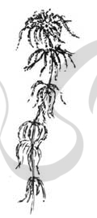
* 1. размножение семенами2. наличие хорошо развитой корневой системы3. мелкие чешуйчатые листья4. развитие листостебельного растения из протонемы (предростка)5. оплодотворение при помощи воды6. образование плодов на верхушке побега
* 149. Установите соответствие между характеристиками и отделами растений: к каждой позиции, данной в первом столбце, подберите соответствующую позицию из второго столбца.
* 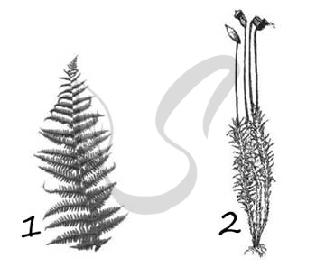
* ХАРАКТЕРИСТИКИ  
    
  А) имеют корневище с придаточными корнями  
  Б) споры созревают в спорангиях, собранных в сорусы  
  В) гаметофит редуцирован до крошечного заростка  
  Г) из прорастающей споры образуется протонема  
  Д) имеют разнообразные жизненные формы  
  Е) в жизненном цикле преобладает гаметофит
* ОТДЕЛЫ РАСТЕНИЙ  
    
  1) 1  
  2) 2
* 150. Все приведённые ниже характеристики, кроме двух, используются для описания растения, изображённого на рисунке. Определите два термина, «выпадающих» из общего списка, и запишите цифры, под которыми они указаны.
* 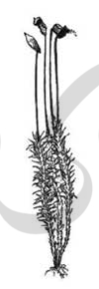
* 1. имеет стробил на весеннем побеге2. размножается спорами3. прикрепляется за счёт ризоидов4. имеет разветвлённое корневище5. зелёное растение представлено гаметофитом
* 151. Установите соответствие между характеристиками и организмами: к каждой позиции, данной в первом столбце, подберите соответствующую позицию из второго столбца.
* ХАРАКТЕРИСТИКИ  
    
  А) листья представлены хвоей  
  Б) для размножения использует семена  
  В) доминирующая стадия - гаметофит  
  Г) для размножения необходима вода  
  Д) имеет развитую проводящую систему  
  Е) не имеет корней
* ОРГАНИЗМЫ  
    
  1) кукушкин лён  
  2) ель канадская
* 152. Установите соответствие между признаком растения и отделами Покрытосеменные и Папоротниковидные.
* ПРИЗНАК  
    
  А) двойное оплодотворение  
  Б) размножаются спорами  
  В) для размножения необходима вода  
  Г) размножаются семенами  
  Д) являются первыми сосудистыми растениями  
  Е) наличие цветка
* ОТДЕЛ  
    
  1) Папоротниковидные  
  2) Покрытосеменные
* 153. Найдите ошибки в приведенном тексте. Укажите номера предложений, в которых они сделаны, исправьте их.  
    
  1. Папоротниковидные - высшие споровые растения. 2. Папоротники являются сосудистыми растениями. 3. В чередовании поколений у папоротников преобладает половое поколение (гаметофит). 4. Папоротники не имеют настоящих корней, их спорофит прикрепляется к почве ризоидами. 5. Из оплодотворенной яйцеклетки - зиготы - у папоротников развивается зародыш семени, а из семязачатка - семя.
* 154. Установите соответствие между характеристиками и отделами растений: к каждой позиции, данной в первом столбце, подберите соответствующую позицию из второго столбца.
* ХАРАКТЕРИСТИКА  
    
  А) не нуждаются в воде для размножения  
  Б) имеют только придаточные корни  
  В) представлены древесными или кустарниковыми формами  
  Г) гаметофит представлен заростком  
  Д) споры развиваются в спорангиях на листьях  
  Е) образуют семена в женских стробилах
* ОТДЕЛ  
    
  1) Папоротниковидные  
  2) Голосеменные
* 155. Установите соответствие между признаками и отделами растений: к каждому элементу первого столбца подберите соответствующий элемент из второго столбца.
* ПРИЗНАК  
    
  А) гаметофит представлен листостебельным растением  
  Б) имеют развитую проводящую и механическую ткань  
  В) антеридии и архегонии расположены на заростке  
  Г) имеют придаточные корни  
  Д) из споры развивается протонема  
  Е) спорофит питается за счёт гаметофита
* ОТДЕЛ  
    
  1) Мохообразные  
  2) Папоротникообразные
* 156. Установите соответствие между признаками и отделами растений: к каждому элементу первого столбца подберите соответствующий элемент из второго столбца.
* ПРИЗНАК  
    
  А) имеют стадию заростка в жизненном цикле  
  Б) стержневая корневая система  
  В) споры образуются в шишках  
  Г) гаметофит редуцирован до нескольких клеток  
  Д) спорангии развиваются на нижней стороне листа  
  Е) для оплодотворения необходима вода
* ОТДЕЛ  
    
  1) Голосеменные  
  2) Папоротникообразные
* 2291. Установите соответствие между поколениями папоротника и их особенностями: к каждой позиции, данной в первом столбце, подберите соответствующую позицию из второго столбца.
* ОСОБЕННОСТИ  
    
  А) бесполое поколение  
  Б) половое поколение  
  В) развиваются архегонии и антеридии  
  Г) оплодотворение происходит в присутствии капельно-жидкой влаги  
  Д) образуются гаметы путём митоза  
  Е) образуются споры путём мейоза
* ПОКОЛЕНИЯ ПАПОРОТНИКА  
    
  1) взрослое растение  
  2) заросток
* 157. Установите последовательность этапов жизненного цикла папоротникообразных, начиная с бесполого поколения. Запишите в таблицу соответствующую последовательность цифр.
* 1) зигота  
  2) споры  
  3) сперматозоиды и яйцеклетки  
  4) спорофит  
  5) зародыш  
  6) заросток
* 158. Все приведённые ниже признаки, кроме двух, характерны для диплоидной стадии развития папоротника. Определите два признака, выпадающие из общего списка, и запишите в ответ цифры, под которыми они указаны.
* 1. листья2. спора3. спермий4. зигота5. спорангий
* 159. Все приведённые ниже признаки, кроме двух, характерны для гаплоидной стадии развития папоротника. Определите два признака, выпадающие из общего списка, и запишите в ответ цифры, под которыми они указаны.
* 1. архегоний2. спорофит3. антеридий4. заросток5. спорангий
* 160. Ниже приведён перечень характеристик жизненного цикла растения. Все они, кроме двух, используются для описания характеристик жизненного цикла папоротника. Найдите две характеристики, выпадающие из общего ряда, и запишите в ответ цифры, под которыми они указаны.
* 1. в жизненном цикле преобладает гаметофит2. клетки заростка имеют гаплоидный набор хромосом3. споры образуются в спорангиях4. спорофитом является зигота5. спора имеет гаплоидный набор хромосом
* 160. Установите соответствие между признаками растений и отделами: к каждой позиции, данной в первом столбце, подберите соответствующую позицию из второго столбца.
* ПРИЗНАКИ РАСТЕНИЙ  
    
  А) размножаются спорами  
  Б) для оплодотворения нужна вода  
  В) среди современных видов есть деревья и кустарники  
  Г) имеют видоизмененный побег - корневище  
  Д) гаметофит представлен заростком  
  Е) размножаются семенами
* ОТДЕЛЫ  
    
  1) Папоротниковидные  
  2) Голосеменные
* 162. Установите последовательность стадий развития папоротника, начиная с момента прорастания спор. Запишите в таблицу соответствующую последовательность цифр.
* 1) прорастание споры и формирование заростка  
  2) развитие из зиготы побега  
  3) оплодотворение на заростке  
  4) формирование гамет на гаметофите  
  5) формирование многолетнего растения (спорофита)

163. Установите соответствие между особенностями растений и отделами: к каждой позиции, данной в первом столбце, подберите соответствующую позицию из второго столбца.

ОСОБЕННОСТИ  
  
А) В цикле развития имеется гаплоидный заросток  
Б) Придаточные корни развиваются от корневища  
В) Из споры развивается пыльцевое зерно  
Г) Яйцеклетка развивается в семязачатке  
Д) Споры развиваются в спорангиях на листьях  
Е) Жизненная форма - кустарник или дерево

ОТДЕЛЫ  
  
1) Папоротниковидные  
2) Голосеменные

* 65. Установите соответствие между признаками и отделами растений: к каждой позиции, данной в первом столбце, подберите соответствующую позицию из второго столбца.
* ПРИЗНАКИ  
    
  А) у некоторых имеются водоносные клетки  
  Б) корни отсутствуют  
  В) спорофит преобладает над гаметофитом  
  Г) из споры вырастает заросток  
  Д) споры развиваются в коробочке  
  Е) имеются сложные листья
* ОТДЕЛЫ РАСТЕНИЙ  
    
  1) Моховидные  
  2) Папоротниковидные
* 166. Найдите три ошибки в тексте «Хвощи». Укажите номера предложений, в которых сделаны ошибки, исправьте их.  
    
  (1)Хвощи - однолетние травянистые корневищные растения. (2)Побеги зелёные, мутовчато-ветвящиеся; листья мелкие, чешуевидные; фотосинтез осуществляет стебель. (3)В цикле преобладает бесполое поколение - спорофит (2n). (4)Весной из корневища вырастают спороносные побеги, лишённые хлорофилла, несущие спороносные колоски - сорусы. (5)Из спор развиваются заростки двух видов. (6)Заростки не содержат хлорофилла и развиваются в симбиозе с грибами. (7)На заростке в антеридиях развиваются подвижные мужские гаметы, а в архегониях - неподвижные женские. (8)Для оплодотворения необходима вода.
* 167. Установите последовательность расположения систематических таксонов растения, начиная с самого крупного таксона. Запишите в таблицу соответствующую последовательность цифр.
* 1) Хвощевые  
  2) Хвощ  
  3) Папоротниковидные  
  4) Эукариоты  
  5) Хвощ полевой  
  6) Растения
* 168. В жизненном цикле семенных растений можно выделить два поколения: бесполое (спорофит), преобладающее над половым (гаметофит). Используя эти сведения, выберите из приведённого ниже списка три утверждения, относящиеся к описанию данных признаков этого организма. Запишите в ответ цифры, под которыми они указаны.
* 1) спорофит - это диплоидное поколение  
  2) гаметофит производит половые клетки (гаметы)  
  3) семя - это гаметофит  
  4) в жизненном цикле растений два поколения  
  5) спорофит преобладает над гаметофитом  
  6) спорофит способен к вегетативному размножению
* 169. Все приведённые ниже признаки, кроме двух, - гаплоидные стадии развития хвоща. Определите два признака, выпадающие из общего списка, и запишите в ответ цифры, под которыми они указаны.
* 1. летний побег2. спора3. антеридий4. спорогоний5. Архегоний
* 170. Установите последовательность расположения систематических таксонов, начиная с наименьшего. Запишите в таблицу соответствующую последовательность цифр.

1) Эукариоты  
2) Плауновидные  
3) Растения  
4) Плаун  
5) Плауновые  
6) Плаун булавовидный

171. Установите соответствие между признаками и отделами растений, для которых они характерны: к каждой позиции, данной в первом столбце, подберите соответствующую позицию из второго столбца.

ПРИЗНАКИ  
  
А) в цикле развития имеется заросток  
Б) растения размножаются спорами  
В) семена защищены околоплодником  
Г) оплодотворению предшествует опыление  
Д) растения имеют как стержневую, так и мочковатую корневые системы  
Е) оплодотворение происходит при наличии воды

ОТДЕЛЫ РАСТЕНИЙ  
  
1) цветковые  
2) папоротниковидные

* 172. Установите последовательность процессов, происходящих при размножении у голосеменных растений. Запишите в таблицу соответствующую последовательность цифр.
* 1) образование семян  
  2) склеивание чешуек женских шишек с помощью смолы  
  3) опыление с помощью ветра  
  4) образование мужских и женских шишек  
  5) оплодотворение
* 173. Найдите три ошибки в тексте «Голосеменные». Укажите номера предложений, в которых сделаны ошибки, исправьте их.  
    
  (1)Голосеменные - многолетние, в основном вечнозелёные деревья и кустарники; травянистых форм нет. (2) Имеют прямостоячие стебли и мочковатые корневые системы. (3)Ярко выражены годичные кольца прироста древесины;в древесине много смоляных ходов, заполненных смолой. (4)Листья игольчатой формы, однолетние, с одной главной жилкой и мощной кутикулой из воска, которая защищает эпидермис от излишнего испарения. (5)В жизненном цикле преобладает спорофит (2n). (6)Гаметофит развивается из споры в мужских и женских шишках. (7) Мужской гаметофит содержит пыльцевое зерно с двумя спермиями, а женский - два архегония с двумя яйцеклетками. (8)Оплодотворяются двумя спермиями обе яйцеклетки; в результате оплодотворения развивается семя с семенной кожурой, зародышем и эндоспермом.
* 174. Установите соответствие между признаками растений и отделами: к каждой позиции, данной в первом столбце, подберите соответствующую позицию из второго столбца.
* ПРИЗНАКИ РАСТЕНИЙ  
    
  А) преобладание в цикле развития спорофита  
  Б) наличие предростка (протонемы) в цикле развития  
  В) наличие стержневой корневой системы  
  Г) образуют древесный ярус леса  
  Д) прикрепляются к почве ризоидами  
  Е) произрастают в нижнем ярусе леса
* ОТДЕЛЫ РАСТЕНИЙ  
    
  1) Голосеменные  
  2) Моховидные
* 175. Установите соответствие между особенностями растений и отделами: к каждой позиции, данной в первом столбце, подберите соответствующую позицию из второго столбца.
* ОСОБЕННОСТИ  
    
  А) В цикле развития имеется гаплоидный заросток  
  Б) Придаточные корни развиваются от корневища  
  В) Из споры развивается пыльцевое зерно  
  Г) Яйцеклетка развивается в семязачатке  
  Д) Споры развиваются в спорангиях на листьях  
  Е) Жизненная форма - кустарник или дерево
* ОТДЕЛЫ  
    
  1) Папоротниковидные  
  2) Голосеменные
* 176. Установите соответствие между характеристиками и организмами: к каждой позиции, данной в первом столбце, подберите соответствующую позицию из второго столбца.
* ХАРАКТЕРИСТИКИ  
    
  А) листья представлены хвоей  
  Б) для размножения использует семена  
  В) доминирующая стадия - гаметофит  
  Г) для размножения необходима вода  
  Д) имеет развитую проводящую систему  
  Е) не имеет корней
* ОРГАНИЗМЫ  
    
  1) кукушкин лён  
  2) ель канадская
* 177. Установите соответствие между признаком растения и отделами Покрытосеменные и Папоротниковидные.
* ПРИЗНАК  
    
  А) двойное оплодотворение  
  Б) размножаются спорами  
  В) для размножения необходима вода  
  Г) размножаются семенами  
  Д) являются первыми сосудистыми растениями  
  Е) наличие цветка
* ОТДЕЛ  
    
  1) Папоротниковидные  
  2) Покрытосеменные
* 178. Установите соответствие между признаком и классом растений, для которого он характерен.
* ПРИЗНАК  
    
  А) цветок с двойным околоцветником  
  Б) параллельное и дуговое жилкование листьев  
  В) стержневая корневая система  
  Г) цветок с простым околоцветником  
  Д) число частей цветка кратно трем  
  Е) перистое и пальчатое жилкование листьев
* КЛАСС  
    
  1) Однодольные  
  2) Двудольные
* 180. Назовите основные ароморфозы растительного мира.
* 181. Выберите три верных ответа из шести и запишите цифры, под которыми они указаны. Если строение растения можно изобразить как на рисунке, то это растение можно описать следующим образом:
* 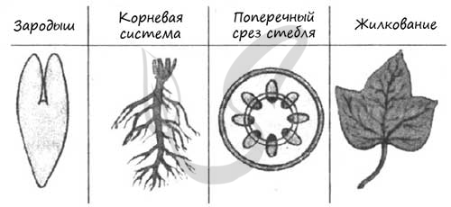
* 1. способны к вторичному утолщению за счёт камбия2. относится к классу Однодольные3. относится к классу Двудольные4. жилкование листьев параллельное или дуговое5. проводящие пучки в стебле расположены по кругу6. имеют мочковатую корневую систему
* 182. Установите последовательность расположения систематических таксонов растений, начиная с наименьшего. Запишите в ответ соответствующую последовательность цифр.
* 1) Покрытосеменные  
  2) Растения  
  3) Астровые  
  4) Двудольные  
  5) Эукариоты  
  6) Цикорий обыкновенный
* 183. Установите соответствие между признаками растений и их классификацией
* 184. Установите соответствие между признаком растения и классом покрытосеменных, для которого он характерен.
* ПРИЗНАК  
    
  А) соцветие корзинка  
  Б) сетчатое жилкование  
  В) плод зерновка  
  Г) цветок трёхчленного типа  
  Д) листья только простые  
  Е) стрежневая корневая система
* КЛАСС ПОКРЫТОСЕМЕННЫХ  
    
  1) Однодольные  
  2) Двудольные
* 185. Найдите три ошибки в приведённом тексте. Укажите предложения, в которых сделаны ошибки, а после исправьте эти ошибки.  
    
  1. В жизненном цикле цветковых растений преобладающим поколением является спорофит. 2. Мужской гаметофит представлен пыльцевым зерном, состоящим из генеративной и вегетативной клеток. 3. Ядро генеративной клетки делится мейозом, формируя два спермия. 4. Вегетативная клетка прорастает, образуя пыльцевую трубку. 5. Женский гаметофит представлен гаплоидной яйцеклеткой. 6. В процессе двойного оплодотворения один из спермиев сливается с двумя ядрами центральной клетки, образуя гаплоидный эндосперм. 7. Второй спермий сливается с яйцеклеткой, образуя зиготу.
* 186. Установите соответствие между характеристиками и организмами, обозначенными на рисунке буквами А, Б : к каждой позиции, данной в первом столбце, подберите соответствующую позицию из второго столбца.
* ХАРАКТЕРИСТИКИ  
    
  А) формирование яйцеклетки происходит в зародышевом мешке  
  Б) имеет стрекательные клетки  
  В) в цикле развития происходит смена спорофита на гаметофит  
  Г) гаметы образуются в результате мейоза  
  Д) наличие мезоглеи
* ОРГАНИЗМЫ  
    
  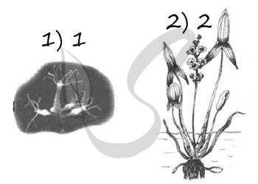

187. Найдите ошибки в приведённом тексте. Укажите номера предложений, в которых сделаны ошибки, исправьте их.  
  
(1)У растений класса Двудольные стержневая корневая система. (2)Число компонентов цветка кратно трем. (3)Околоцветник обычно простой. (4)Листья с параллельным или дуговым жилкованием. (5)Основные жизненные формы - травы, кустарники, деревья. (6)Утолщение стебля обеспечивает камбий. (7)В состав зародыша их семени входят две семядоли.

* 188. Известно, что подорожник болыпой - многолетний травянистый гелиофит. Выберите из приведённого ниже текста три утверждения, по смыслу относящиеся к описанию выделенных выше признаков, и запишите цифры, под которыми они указаны.
* 1. Цветки мелкие невзрачные, собраны в соцветие на верхушке стебля.2. Растение имеет одревесневший ствол и корни, отходящие от мощного корневища.3. Листья подорожника используют в качестве кровоостанавливающего средства.4. Растение до 70 см высотой, с укороченным толстым корневищем и густым пучком нитевидных корней.5. При искусственном выращивании растений на плантации урожай листьев собирают в течение 2-3 лет.6. Растет на открытых местах, около дорог и домов, на пустырях, сорных местах и лугах.
* 189. Установите соответствие между признаками растений семейства Бобовые и Крестоцветные.
* ПРИЗНАК  
    
  А) 4 лепестка венчика  
  Б) обогащают почву азотом  
  В) образуют симбиоз с клубеньковыми бактериями  
  Г) плод стручок  
  Д) шесть тычинок  
  Е) плод боб
* СЕМЕЙСТВО  
    
  1) Бобовые  
  2) Крестоцветные
* 190. Установите соответствие между растениями и семействами, к которым они относятся.
* РАСТЕНИЕ  
    
  А) Табак душистый  
  Б) Ярутка полевая  
  В) Рыжик посевной  
  Г) Картофель  
  Д) Томат однолетний  
  Е) Капуста огородная
* СЕМЕЙСТВО  
    
  1) Паслёновые  
  2) Капустные
* 191. Установите соответствие между видами растений и семействами, к которым они относятся: к каждой позиции, данной в первом столбце, подберите соответствующую позицию из второго столбца.
* ВИДЫ РАСТЕНИЙ  
    
  А) клубника  
  Б) ястребинка  
  В) подсолнечник  
  Г) слива  
  Д) бодяк  
  Е) персик
* СЕМЕЙСТВА  
    
  1) Розоцветные  
  2) Сложноцветные
* 193. Установите соответствие между характеристиками и семействами цветковых растений: к каждой позиции, данной в первом столбце, подберите соответствующую позицию из второго столбца.
* ХАРАКТЕРИСТИКИ  
    
  А) плод зерновка  
  Б) параллельное жилкование листьев  
  В) стержневая корневая система  
  Г) стебель соломина  
  Д) две семядоли в семени  
  Е) пятичленный цветок
* СЕМЕЙСТВА ЦВЕТКОВЫХ РАСТЕНИЙ  
    
  1) Розоцветные  
  2) Злаковые
* 195. Установите соответствие между растением и семейством, к которому оно относится.
* РАСТЕНИЕ  
    
  А) ландыш  
  Б) табак  
  В) лилия  
  Г) картофель  
  Д) томат  
  Е) тюльпан
* СЕМЕЙСТВО  
    
  1) Паслёновые  
  2) Лилейные
* 196. Установите соответствие между растениями и семействами, к которым они относятся.
* РАСТЕНИЕ  
    
  А) Табак душистый  
  Б) Ярутка полевая  
  В) Рыжик посевной  
  Г) Картофель  
  Д) Томат однолетний  
  Е) Капуста огородная
* СЕМЕЙСТВО  
    
  1) Паслёновые  
  2) Капустные
* 197. Установите соответствие между растениями и семействами, к которым они относятся.
* РАСТЕНИЕ  
    
  А) Петуния гибридная  
  Б) Белена чёрная  
  В) Чина луговая  
  Г) Картофель  
  Д) Люпин однолетний  
  Е) Дурман вонючий
* СЕМЕЙСТВО  
    
  1) Паслёновые  
  2) Бобовые
* 199. Установите соответствие между видами растений и семействами, к которым они относятся: к каждой позиции, данной в первом столбце, подберите соответствующую позицию из второго столбца.
* ВИДЫ РАСТЕНИЙ  
    
  А) клубника  
  Б) ястребинка  
  В) подсолнечник  
  Г) слива  
  Д) бодяк  
  Е) персик
* СЕМЕЙСТВА  
    
  1) Розоцветные  
  2) Сложноцветные
* 200. Установите соответствие между семействами цветковых растений и их характеристиками: к каждой позиции, данной в первом столбце, подберите соответствующую позицию из второго столбца.
* ХАРАКТЕРИСТИКИ  
    
  А) плод семянка  
  Б) цветок состоит из двух цветковых чешуй  
  В) мелкие цветки собраны в крупные соцветия - корзинки  
  Г) семейство класса Однодольные  
  Д) семейство класса Двудольные  
  Е) имеют особый цилиндрический стебель с хорошо развитыми узлами
* СЕМЕЙСТВА ЦВЕТКОВЫХ РАСТЕНИЙ  
    
  1) Сложноцветные  
  2) Злаки
* 201. Установите соответствие между растениями и семействами, к которым они относятся.
* РАСТЕНИЕ  
    
  А) Цикорий  
  Б) Топинамбур  
  В) Подсолнечник  
  Г) Сахарный тростник  
  Д) Овёс  
  Е) Ячмень
* СЕМЕЙСТВО  
    
  1) Сложноцветные  
  2) Злаки
* 202 Установите соответствие между растениями и семействами, к которым они относятся.
* РАСТЕНИЕ  
    
  А) Одуванчик полевой  
  Б) Ромашка лекарственная  
  В) Нивяник однолетний  
  Г) Ландыш майский  
  Д) Тюльпан однолетний  
  Е) Пролеска двулистная
* СЕМЕЙСТВО  
    
  1) Астровые  
  2) Лилейные

.

* 205. Установите соответствие между признаками растений семейства Бобовые и Крестоцветные.
* ПРИЗНАК  
    
  А) 4 лепестка венчика  
  Б) обогащают почву азотом  
  В) образуют симбиоз с клубеньковыми бактериями  
  Г) плод стручок  
  Д) шесть тычинок  
  Е) плод боб
* СЕМЕЙСТВО  
    
  1) Бобовые  
  2) Крестоцветные
* 206. Известно, что акация – неприхотливое двудольное растение, древесину которого ценят за внешний вид. Выберите из приведённого ниже текста три утверждения, относящиеся к описанию перечисленных выше признаков растения.
* 1. Часто украшает среднеевропейские оранжереи и теплицы.2. Древесина «австралийского чёрного дерева» и других видов высоко ценится для изготовления мебели и ружейных прикладов, различных отделочных работ, в машиностроении.3. Акация – крупный род цветковых растений семейства Бобовые, имеющих стержневую корневую систему и перистое жилкование листьев.4. Акации часто образуют чистые насаждения.5. Произ- растает преимущественно в Австралии, Африке, Мексике и Азии.6. Растёт в различных экологических условиях – в сухих пустынях, во влажных районах, в долинах рек на каменистых почвах.

208. Установите соответствие между растением и семейством, к которому оно относится.

РАСТЕНИЕ  
  
А) пшеница  
Б) соя  
В) кукуруза  
Г) вика  
Д) фасоль  
Е) рис

СЕМЕЙСТВО  
  
1) Бобовые  
2) Злаки

209. Установите соответствие между растениями и семействами, к которым они относятся.

РАСТЕНИЕ  
  
А) Редька дикая  
Б) Ярутка полевая  
В) Рыжик посевной  
Г) Люпин однолетний  
Д) Клевер ползучий  
Е) Капуста огородная

СЕМЕЙСТВО  
  
1) Бобовые  
2) Капустные

210. Установите соответствие между растениями и семействами, к которым они относятся.

РАСТЕНИЕ  
  
А) Петуния гибридная  
Б) Белена чёрная  
В) Чина луговая  
Г) Картофель  
Д) Люпин однолетний  
Е) Дурман вонючий

СЕМЕЙСТВО  
  
1) Паслёновые  
2) Бобовые

* 211. Установите соответствие между семействами цветковых растений и их характеристиками: к каждой позиции, данной в первом столбце, подберите соответствующую позицию из второго столбца.
* ХАРАКТЕРИСТИКИ  
    
  А) плод семянка  
  Б) цветок состоит из двух цветковых чешуй  
  В) мелкие цветки собраны в крупные соцветия - корзинки  
  Г) семейство класса Однодольные  
  Д) семейство класса Двудольные  
  Е) имеют особый цилиндрический стебель с хорошо развитыми узлами
* СЕМЕЙСТВА ЦВЕТКОВЫХ РАСТЕНИЙ  
    
  1) Сложноцветные  
  2) Злаки
* 212. Установите соответствие между растением и семейством, к которому оно относится.
* РАСТЕНИЕ  
    
  А) пшеница  
  Б) соя  
  В) кукуруза  
  Г) вика  
  Д) фасоль  
  Е) рис
* СЕМЕЙСТВО  
    
  1) Бобовые  
  2) Злаки
* 213. Установите соответствие между растениями и семействами, к которым они относятся.
* РАСТЕНИЕ  
    
  А) Цикорий  
  Б) Топинамбур  
  В) Подсолнечник  
  Г) Сахарный тростник  
  Д) Овёс  
  Е) Ячмень
* СЕМЕЙСТВО  
    
  1) Сложноцветные  
  2) Злаки
* 214. Установите соответствие между растением и семейством, к которому оно относится.
* РАСТЕНИЕ  
    
  А) ландыш  
  Б) табак  
  В) лилия  
  Г) картофель  
  Д) томат  
  Е) тюльпан
* СЕМЕЙСТВО  
    
  1) Паслёновые  
  2) Лилейные
* 215. Установите соответствие между растениями и семействами, к которым они относятся.
* РАСТЕНИЕ  
    
  А) Одуванчик полевой  
  Б) Ромашка лекарственная  
  В) Нивяник однолетний  
  Г) Ландыш майский  
  Д) Тюльпан однолетний  
  Е) Пролеска двулистная
* СЕМЕЙСТВО  
    
  1) Астровые  
  2) Лилейные